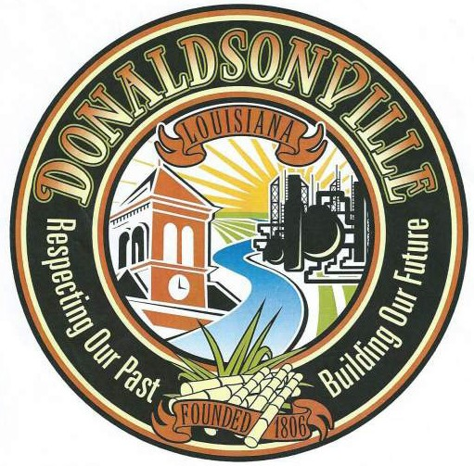

City of Donaldsonville
P.O. Box 470 Donaldsonville, LA 70346
Phone (225) 473-4247 • Fax (225) 473-0630

Fecha de Aplicación: _______________________________

Nombre del Solicitante: _____________________________

Dirección de la Propiedad: ___________________________

Numero Telefónico de Contacto: ______________________

Descripción Legar de la Propiedad:

Drenaje de la Cuidad Comercial
Contratista Residencial
Zona de Inundación Distrito Histórico Aprobación / NA
Demolición (Requiere Contenedor)
Casa Móvil Permitido / Requerido

Comentarios: ________________________________________________________________________________________________________________________________________________________________

____________________________________ __________
Firma del Solicitante Fecha

____________________________________ __________
Firma Autorizada / Representante City of Donaldsonville Fecha

